**Deutscher Nobelpreisträger in Darmstadt**

**Vom 7. bis 10. September 2015 begrüßt Darmstadt die Academia Europaea. Unter den Wissenschaftlern ist auch Deutschlands Chemie-Nobelpreisträger des Jahres 2014. Das Treffen in der Wissenschaftsstadt gilt einer Symbiose.**

(Darmstadt) Der Nobelpreis gilt gemeinhin als Oscar der Wissenschaften. Der jüngste deutsche Preisträger ist Professor Stefan W. Hell, Direktor am Max-Planck-Institut für biophysikalische Chemie und Abteilungsleiter am Deutschen Krebsforschungszentrum. 2014 erhielt er zusammen mit zwei amerikanischen Kollegen den Nobelpreis für Chemie für die Entwicklung der superauflösenden Fluoreszenzmikroskopie. Am 9. September ist er in Darmstadt auf der Jahrestagung der Academia Europaea zu hören. Seine Keynote „Nanoscopy with Focused Light“ befasst sich mit der Frage, wie auch kleinste Molekularstrukturen mit der ansonsten begrenzten optischen Mikroskopie erfassbar werden.

Die Academia Europaea ist eine der renommiertesten Wissenschaftseinrichtungen Europas. Ziel der 1988 gegründeten Gesellschaft ist es, das Verständnis der Wissenschaften in der Öffentlichkeit zu verbessern und zu fördern. Bei der jährlichen Konferenz im Herbst geben sich hochrangige Forscher bis hin zu Nobelpreisträgern wie Hell ein Stelldichein. Unter dem Titel „Symbiosis – Synergien von Menschen und Technologien“ diskutieren die Vertreter der unterschiedlichsten Disziplinen in diesem Jahr vom 7. bis 10. September in Darmstadt. Mit tatkräftiger Unterstützung der TU Darmstadt und von Fraunhofer, Europas größter Organisation für angewandte Forschung, verspricht die Konferenz viele spannende Fragen zu behandeln.

Die Academia Europaea ist bestrebt, ihre Jahreskonferenz noch mehr als bisher für die interessierte Öffentlichkeit zu öffnen. „Das Tagungsthema hat eine große gesellschaftliche Relevanz“, erklärt Professor Dieter W. Fellner, Institutsleiter des Fraunhofer IGD und Mitglied des Organisations- und Programmkomitees der Konferenz. „Die Frage inwieweit unser Leben Technologien beeinflusst und wie wir wiederum durch diese beeinflusst werden, hat das Potenzial über alle wissenschaftlichen Disziplinen einen spannenden Austausch anzustoßen.“

Die Konferenzsprache ist Englisch. Weiterführende Informationen gibt es unter:

http://www.ae2015.eu

http://www.ae-info.org

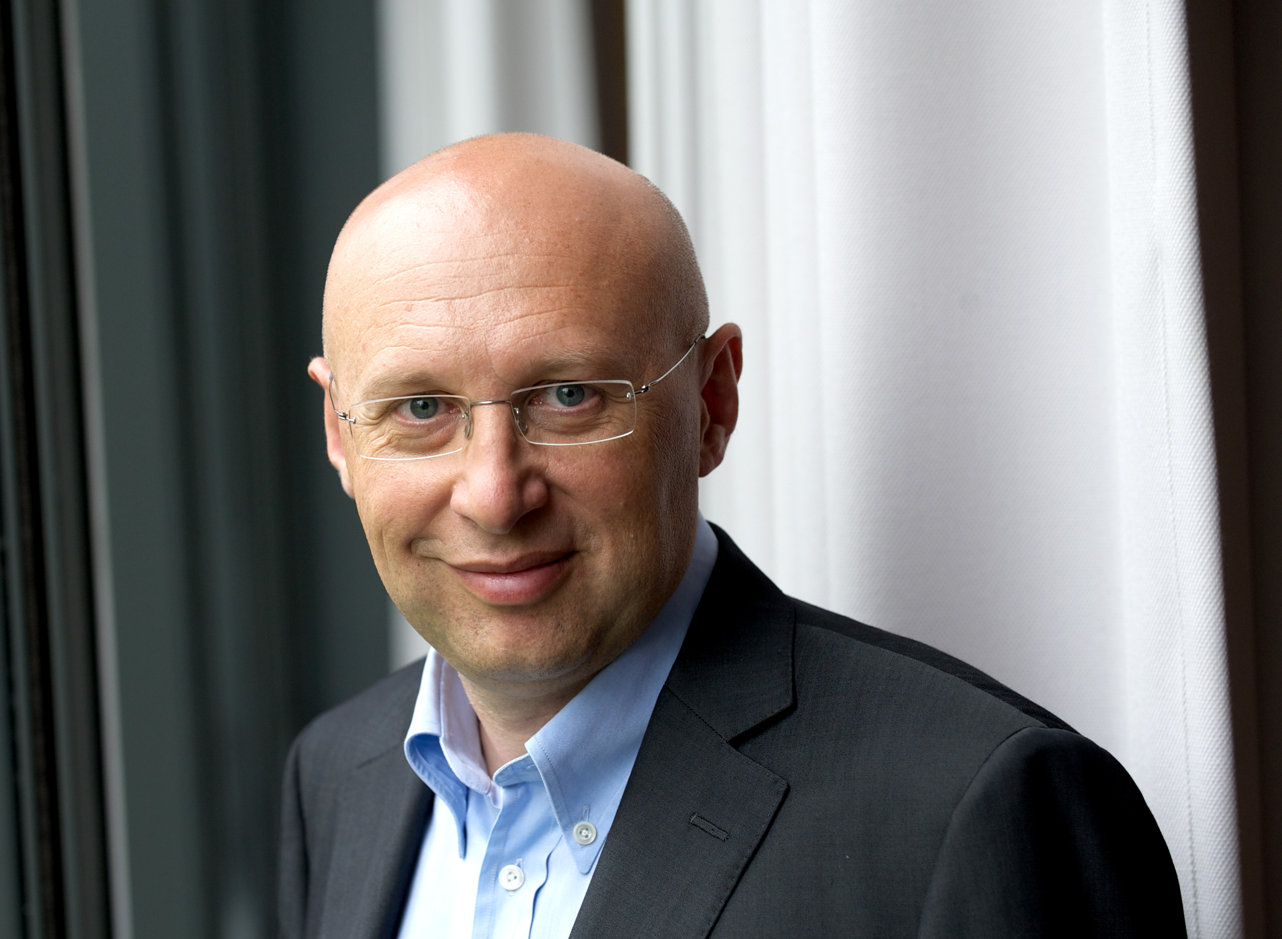

Bild: Stefan W. Hell, Direktor am Max-Planck-Institut für biophysikalische Chemie und Abteilungsleiter am Deutschen Krebsforschungszentrum. 2014 erhielt er zusammen mit zwei amerikanischen Kollegen den Nobelpreis für Chemie für die Entwicklung der superauflösenden Fluoreszenzmikroskopie. Am 9. September ist er in Darmstadt auf der Jahrestagung der Academia Europaea zu hören. (Nutzungsrechte: Bernd Schuller / Max-Planck-Institut für biophysikalische Chemie)

**Institutsprofil**

Das Fraunhofer IGD ist die weltweit führende Einrichtung für angewandte Forschung im Visual Computing. Visual Computing ist bild- und modellbasierte Informatik und umfasst unter anderem Graphische Datenverarbeitung, Computer Vision sowie Virtuelle und Erweiterte Realität.

Vereinfacht ausgedrückt, machen die Fraunhofer-Forscher in Darmstadt, Rostock, Graz und Singapur aus Informationen Bilder und holen aus Bildern Informationen. In Zusammenarbeit mit seinen Partnern entstehen technische Lösungen und marktrelevante Produkte.

Prototypen und Komplettlösungen werden nach kundenspezifischen Anforderungen entwickelt. Das Fraunhofer IGD stellt dabei den Menschen als Benutzer in den Mittelpunkt und hilft ihm mit technischen Lösungen, das Arbeiten mit dem Computer zu erleichtern und effizienter zu gestalten.

Durch seine zahlreichen Innovationen hebt das Fraunhofer IGD die Interaktion zwischen Mensch und Maschine auf eine neue Ebene. Der Mensch kann so mithilfe des Computers und der Entwicklungen des Visual Computing ergebnisorientierter und effektiver arbeiten. Das Fraunhofer IGD beschäftigt über 200 Mitarbeiter. Der Etat beträgt rund 19 Millionen Euro.

Dieses Feld, sowie die Tabelle auf der letzten Seite nicht löschen!